[宜都中心医院老年保健科ETM杂志WB及transwell图雷同遭撤回](https://mp.weixin.qq.com/s?__biz=MzkyMjY5MDc0MQ==&mid=2247494616&idx=1&sn=a66749a14bc4499c1f561554e72c01c3)

原创碰到撤稿不用慌[碰到撤稿不用慌](javascript:void(0);)2025-04-17 16:12:45湖北

|  |  |
| --- | --- |
|  | |
| **宜都中心医院老年保健科ETM杂志WB及transwell图雷同遭撤回** | |
| **论 文 概 况** | |
| **论文题目（英文）** | ABCG1 as a potential oncogene in lung cancer |
| **论文题目（中文）** | ABCG1在肺癌中的潜在癌基因 |
| **论文内容概要** | ATP结合盒转运蛋白G1（ABCG1）是ABC转运蛋白家族的成员，调节细胞胆固醇稳态。它在胆固醇稳态和肿瘤免疫中具有重要作用，但在肺癌中尚未报道。本研究表明，与邻近的正常组织相比，ABCG1蛋白在肺癌中上调，并且在肺癌细胞系中检测到异常的ABCG1表达。ABCG1可促进HKULC4肺癌细胞的增殖。此外，发现ABCG1调节HKULC4细胞的增殖、凋亡和癌症干细胞相关标志物，这表明ABCG1不仅在增殖调节中发挥重要作用，而且在凋亡和癌症干细胞的调节中也发挥重要作用。microRNA微阵列分析显示，ABCG1显著下调了HKULC4细胞中miR-29a、-b和-c的表达。最后，证明ABCG1促进了HKULC4细胞的迁移和侵袭。因此，ABCG1可能是改善非小细胞肺癌治疗的新的治疗靶点。 |
| **作者信息** | 隐去，不公布 |
| **单位信息** | 1潍坊医科大学附属宜都中心医院老年保健科，山东省青州市，邮编262500。  2山东大学医学院临床医学系，山东济南，邮编250012。3潍坊市人民医院重症监护室，山东潍坊261041。  4山东癌症医院内科三科，山东济南250017， |
| **具 体 撤 稿 情 况** | |
| **撤稿杂志** | ETM |
| **撤稿原因** | WB及transwell图雷同 |
| **撤稿声明** | 在本文发表后，一位关心的读者提请编辑注意，第3191页图1A中显示的某些蛋白质印迹数据和第3193页图5中显示的细胞迁移测定数据与不同作者在不同研究机构撰写的其他文章中以不同形式出现的数据非常相似，这些文章在本文提交给实验和治疗医学之前已经在其他地方发表。鉴于上述数据显然已经发表过，《实验与治疗医学》编辑决定将这篇论文从该杂志上撤回。作者被要求解释这些担忧，但编辑部没有收到回复。编辑对给读者带来的不便表示歉意。 |
| **撤稿声明图片** |  |

                               END

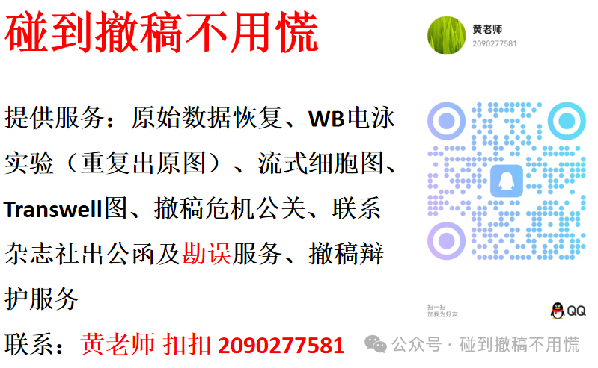

碰到撤稿不用慌，专注于提供论文撤稿危机公关服务

觉得本文好看，请点击这里